Министерство образования Республики Беларусь

Учреждение образования

«Брестский Государственный технический университет»

Кафедра ИИТ

**КУРСОВАЯ РАБОТА**

По дисциплине «Проектирование баз знаний»

Тема: «АРМ «Работника мебельного салона»»

**Выполнил:**

Студент 3 курса

Группы ИИ-21

Годынюк И.А.

**Проверил:**

Козик И.Д.

Брест 2023

**Содержание:**

ВВЕДЕНИЕ 4

1. МОДЕЛЬ ОБЪЕКТА АВТОМАТИЗАЦИИ 5
   1. Информационная модель 5
   2. Функциональная модель 6
   3. Набор тестовых данных при проверке БД 6
2. РЕЗУЛЬТАТЫ РАЗРАБОТКИ БАЗЫ ДАННЫХ АРМ 9
   1. Концептуальная модель БД 9
   2. Логическая модель БД 10
   3. Результаты создания, загрузки и проверки БД 10
3. РЕЗУЛЬТАТЫ РАЗРАБОТКИ ПРОГРАММЫ АРМ 12
   1. Модульная структура и ее описание 12
   2. Описание спецификаций (модулей, запросов, отчетов , форм) 13
   3. Список сообщений 13
   4. Структура информации для Справки 13
   5. СУБД – ориентированная структура программы 14
   6. Структура главного меню АРМ 15
4. РЕЗУЛЬТАТЫ ИСПЫТАНИЯ АРМ 16
   1. Цель, задачи и методы испытания 16
   2. Описание и анализ результатов испытания АРМ 16

ЗАКЛЮЧЕНИЕ 18

СПИСОК ЛИТЕРАТУРЫ 19

ПРИЛОЖЕНИЕ А ТЕХНИЧЕСКОЕ ЗАДАНИЕ НА СОЗДАНИЕ АРМ

ПРИЛОЖЕНИЕ Б ОПИСАНИЕ ПРИМЕНЕНИЯ АРМ

ПРИЛОЖЕНИЕ В ИНСТРУКЦИЯ ПРО УСТАНОВКЕ И ПРОВЕРКЕ АРМ

ПРИЛОЖЕНИЕ Г ТЕКСТ ПРОГРАММЫ

# ВВЕДЕНИЕ

Требуется разработать АРМ "Работника мебельного салона", который будет обеспечивать эффективную и автоматизированную работу по обслуживанию посетителей аквапарка. АРМ "Работника мебельного салона" должен быть интуитивно понятным, легко использоваться и облегчать работу работникам аквапарка.

АРМ должен предоставлять следующие функциональности:

1. Учет Доставки:
   * Возможность добавления, редактирования и удаления информации о клиентах (Идентификатор доставки, Время доставки, Номера телефона, Тип Доставки);
   * Поиск посетителей по различным критериям (например, по номеру телефона).
2. Учет Клиента:
   * Возможность добавления, редактирования и удаления информации о мастерах (Идентификатор Клиента, ФИО заказчика, Номер телефона, Адрес);
   * Поиск мастеров по различным критериям (например, по ФИО или номеру телефона).
3. Учет Мебели:
   * Возможность добавления, редактирования и удаления информации о тарифах (Идентификатор Мебели, Габариты, Цвет, Материал, Вес).
4. Учет Продавцов:
   * Возможность добавления, редактирования и удаления информации об услугах (Идентификатор Продавца, ФИО продавца, Номер телефона, Адрес).
5. Учет Заказов:
   * Возможность добавления, редактирования и удаления информации о Доставках (Идентификатор Заказа, Время Заказа, Габариты мебели, Материал);
6. Отчетность:
   * Генерация отчета по таблицам.
7. Табличный вид:
   * Возможность просмотра таблиц в виде таблицы.

# 1. МОДЕЛЬ ОБЪЕКТА АВТОМАТИЗАЦИИ

* 1. **Информационная модель**

**Таблица 1.1 – Информационная модель сущности «Доставка»:**

|  |  |  |  |  |
| --- | --- | --- | --- | --- |
| **ID** **Доставки** | **Время доставки** | **Номер телефона** | **Тип доставки** | **ID**  **клиента** |
| 2 | 2023-12-07 09:40:08 | +111111111 | Экспресс | 1 |

**Таблица 1.2 – Информационная модель сущности «Клиент»:**

|  |  |  |  |  |  |
| --- | --- | --- | --- | --- | --- |
| **ID клиента** | **ФИО** | **Номер телефона** | **Адрес** | **ID**  **Мебели** | **ID**  **доставки** |
| 1 | Иванов Иван Иванович | +1111111 | Ул.Пушкина, д. 10, кв. 5 | 1 | 3 |

**Таблица 1.3 – Информационная модель сущности «Продавец»:**

|  |  |  |  |  |
| --- | --- | --- | --- | --- |
| **ID**  **мебели** | **ФИО**  **продавца** | **Номер Телефона** | **ID**  **клиента** | **ID**  **мебели** |
| 1 | Иванов Иван Иванович | +1111111 | 2 | 3 |

**Таблица 1.4 – Информационная модель сущности «Мебель»:**

|  |  |  |  |  |  |
| --- | --- | --- | --- | --- | --- |
| **ID Продавец** | **ФИО продавца** | **Габариты** | **Цвет** | **ID**  **Клиента** | **ID**  **Доставки** |
| 3 | Кузнецова Ольга Владимировна | 90x60x80 | Коричневый | 3 | 2 |

**Таблица 1.5 – Информационная модель сущности «Заказ»:**

|  |  |  |  |  |
| --- | --- | --- | --- | --- |
| **ID Доставки** | **Время заказа** | **Габариты** | **Материал** | **ID Продавец** |
| 1 | 2023-12-07 09:40:08 | 90х60х80 | Дерево | 3 |

* 1. **Функциональная модель**

Функциональная модель базы данных описывает основные функции и связи между сущностями системы. Ниже представлена функциональная модель для предложенной базы данных:

1. Управление Доставками:
   * Добавлением новой доставки с указанием Времени доставки, номера телефона доставки, тип доставки.
   * Обновлении информации о клиенте (Времени доставки, номера телефона доставки, тип доставки);
   * Удаление доставки из системы.
2. Управление Клиентом:
   * Добавлением нового клиента с указанием ФИО, номера телефона, адрес.
   * Обновлении информации о работнике (ФИО, номера телефона, адрес.);
   * Удаление клиента из системы.
3. Управление Мебели:
   * Добавлением новой мебели с указанием габаритов, цвета, материала, веса.
   * Обновлении информации о тарифе (габаритов, цвета, материала, веса);
   * Удаление мебели из системы.
4. Управление Продавцов:
   * Добавлением новой Продавца с указанием ФИО, номера телефона, Адреса.
   * Обновлении информации о тарифе (ФИО, номера телефона, Адреса);
   * Удаление Продавца из системы.
5. Управление Заказов:
   * Добавлением нового Заказа с указанием времени заказа, габаритов мебели, материала.
   * Обновлении информации о сессии (времени заказа, габаритов мебели, материала);
   * Удаление заказа из системы.
   1. **Набор тестовых данных при проверке БД**

Для проверки функциональности и целостности базы данных Мастерская, был создан набор тестовых данных. Этот набор представляет собой разнообразные записи, которые воспроизводят типичные сценарии использования базы данных. Тестовые данные включают информацию о доставке, Клиенте, мебели, продавцах и заказах:

1. Таблица Доставка:

* Доставка №1: Время доставки: 2023-12-07 09:40:08, Номер телефона: +1122334455, Тип доставки: Экспресс
* Доставка №2: Время доставки: 2023-12-07 09:40:08, Номер телефона: +9988776655, Тип доставки: Стандарт
* Доставка №3: Время доставки: 2023-12-07 09:40:08, Номер телефона: +5544332211, Тип доставки: Экспресс

1. Таблица Клиент:

* Клиент №1: ФИО заказчика: Иванов Иван Иванович, Номер телефона: +1234567890, Адрес: ул. Пушкина, д. 10, кв. 5
* Клиент №2: ФИО заказчика: Петров Петр Петрович, Номер телефона: +9876543210, Адрес: пр. Ленина, д. 15, кв. 3
* Клиент №3: ФИО заказчика: Сидорова Анна Сергеевна, Номер телефона: +1122334455, Адрес: пр. Мира, д. 5, кв. 12

1. Таблица Мебель:

* Мебель №1: Габариты: 90x60x80, Цвет: Коричневый, Материалы: Дерево, Вес: 25.5
* Мебель №2: Габариты: 120x40x90, Цвет: Черный, Материалы: Металл, Вес: 30.0
* Мебель №3: Габариты: 80x80x80, Цвет: Белый, Материалы: Пластик, Вес: 15.75

1. Таблица продавец:

* Продавец №1: ФИО продавца: Кузнецова Ольга Владимировна, Номер телефона: +9988776655, Адрес: ул. Гагарина, д. 7, кв. 21
* Продавец №2: ФИО продавца: Смирнов Алексей Петрович, Номер телефона: +5544332211, Адрес: пр. Кирова, д. 22, кв. 10
* Продавец №3: ФИО продавца: Иванов Игорь Александрович, Номер телефона: +1122334455, Адрес: ул. Сталина, д. 3, кв. 9

1. Таблица заказ:

* Заказ №1: Время заказа: 2023-12-07 09:40:08, Габариты мебели: 90x60x80, Материал: Дерево
* Заказ №2: Время заказа: 2023-12-07 09:40:08, Габариты мебели: 120x40x90, Материал: Металл
* Заказ №3: Время заказа: 2023-12-07 09:40:08, Габариты мебели: 80x80x80, Материал: Пластик

# 2. РЕЗУЛЬТАТЫ РАЗРАБОТКИ БАЗЫ ДАННЫХ АРМ

* 1. **Концептуальная модель БД**

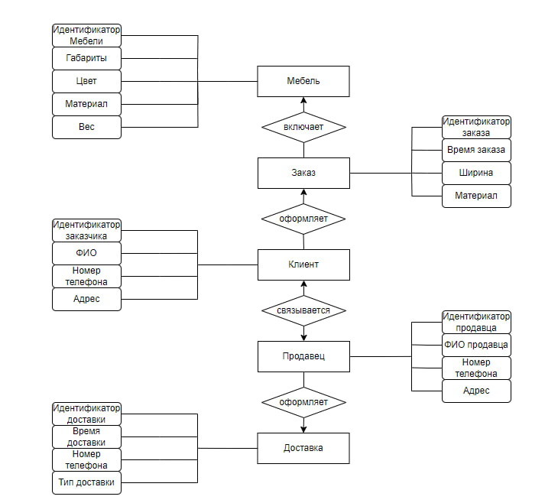

Рисунок 2.1 – Концептуальная модель базы данных

* 1. 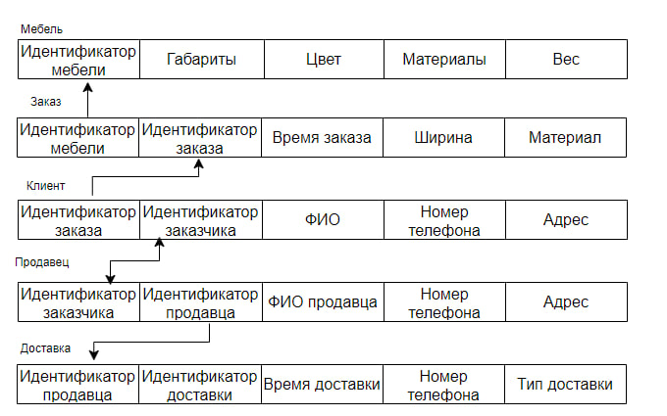 **Логическая модель БД**

Рисунок 2.2 – Логическая модель базы данных

* 1. **Результаты создания, загрузки и проверки БД**

Результатом создания, загрузки базы данных является диаграмма базы данных:

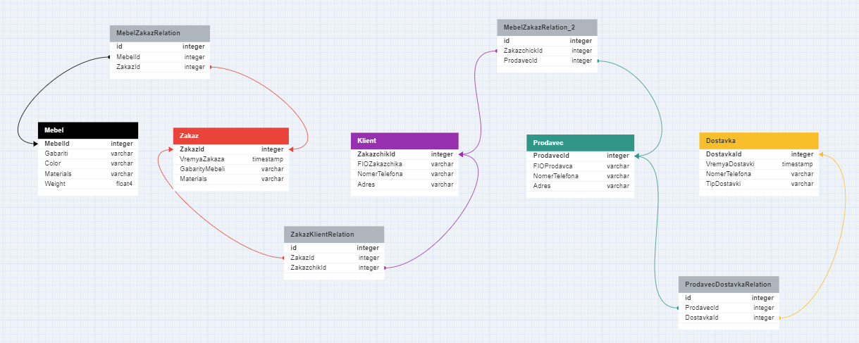

Рисунок 2.3 – Диаграмма базы данных «Работника мебельного салона»

Результатом проверки БД является пример работы таблицы «Мебель», таблицы «Заказ», таблицы «Клиент», таблицы «Продавец», таблицы «Доставка»:

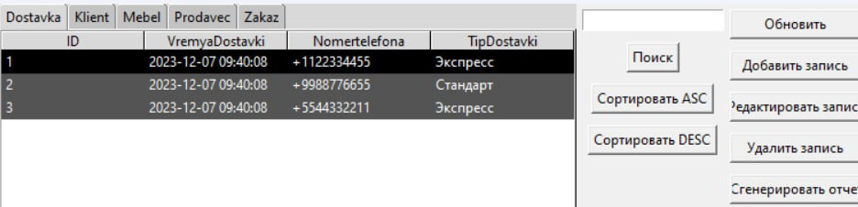

Рисунок 2.4 – Таблица «Доставка» с пробными записями

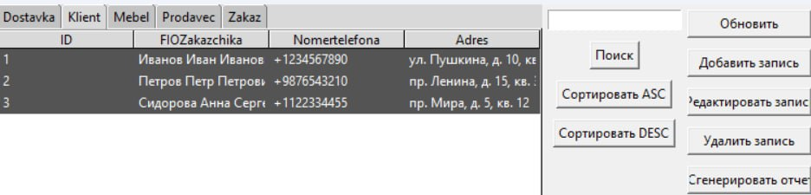

Рисунок 2.5 – Таблица «Клиент» с пробными записями

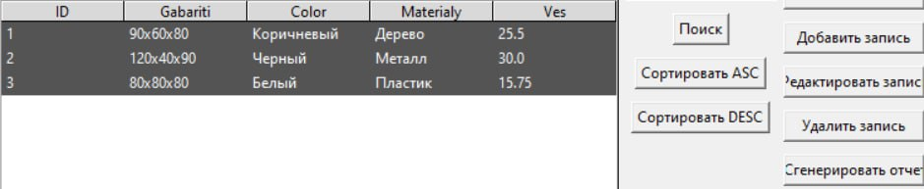

Рисунок 2.6 – Таблица «Мебель» с пробными записями

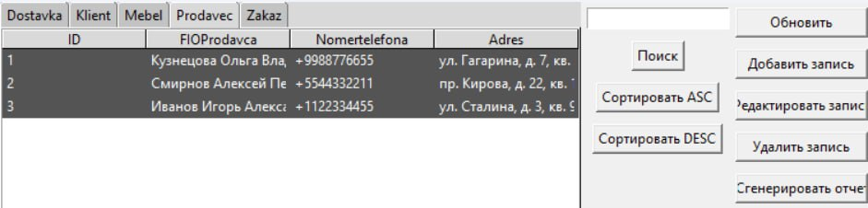

Рисунок 2.7 – Таблица «Продавец» с пробными записями

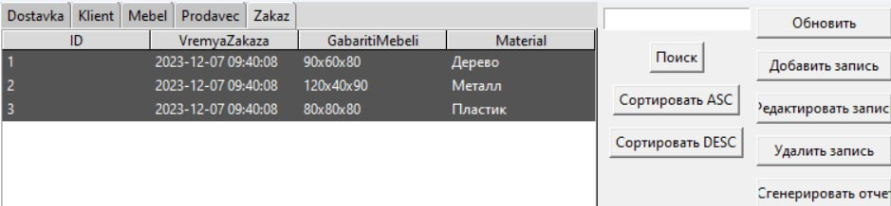

Рисунок 2.8 – Таблица «Заказ» с пробными записями

# 3. РЕЗУЛЬТАТЫ РАЗРАБОТКИ ПРОГРАММЫ АРМ

**3.1 Модульная структура и ее описание**

1. Модуль "Вкладки":
   * Отвечает за выбор последующих модулей (таблиц), таких как Доставка, Клиент, Мебель, Продавец, Заказ.
2. Модуль " Доставка ":
   * Отвечает за управление информацией о доставке, такую как время, номер телефона, тип доставки;
3. Модуль " Клиент ":
   * Управляет данными о клиентах, включая их ФИО, номер телефона и адрес;
4. Модуль " Мебель ":
   * Управляет данными о Мебели, включая их Габариты, Цвет, Материалы и вес;
5. Модуль " Продавец ":
   * Отвечает за управление информацией об услугах, такую как ФИО продавца, Номер телефона, Адрес;
6. Модуль " Заказ ":
   * Отвечает за управление информацией о Заказах, такую как Время заказа, Габариты мебели, Материал;
7. Модуль кнопок взаимодействия:
   * Позволяет взаимодействовать с текущей таблицей: удалять, редактировать, сортировать, искать информацию и генерировать отчёт.

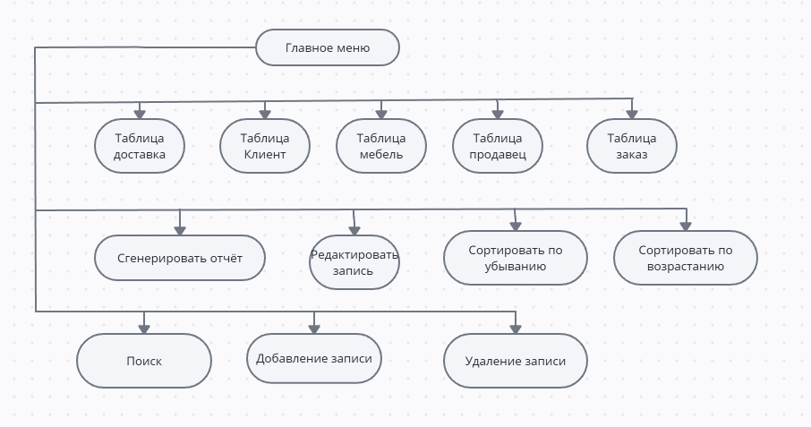

Рисунок 3.1 – Структура приложения (программы)

**3.2 Описание спецификаций (модулей, запросов, отчетов, форм)**

Описание модулей предоставлено в предыдущем пункте. Все запросы были выполнены на языке SQL, который является кроссплатформенным средством реализаций различных баз данных.

Формы модулей для работы с таблицами имеют общую структуру: табличное представление информации из таблицы, редактирование, удаление одного или нескольких записей в таблице, добавление новой записи, поиск, сортировка по любому из возможных столбцов.

Формы отчётов из таблиц, аналогично предыдущему модулю, имеют общую структуру: заголовок, говорящий по какой из таблиц сделан отчёт, представление таблицы, которую невозможно изменить.

**3.3 Список сообщений**

В созданной программе АРМ существуют следующие сообщения:

* Сообщение о неправильно введённом значении;
* Прочие сообщения об ошибках.

**3.4 Структура информации для Справки**

1. Введение:
   * Краткое описание программы АРМ и ее назначения.
2. Установка и настройка:
   * Инструкции по установке программы АРМ;
   * Инструкции по настройке программы (подключение к базе данных).
3. Описание модулей:
   * Модуль "Мебель": Описание функций модуля "Клиент" и инструкции по работе с ними;
   * Модуль "Заказ": Описание функций модуля "Мастер" и инструкции по работе с ними;
   * Модуль "Клиент": Описание функций модуля "Гарантия" и инструкции по работе с ними;
   * Модуль "Продавец": Описание функций модуля "Запчасти" и инструкции по работе с ними;
   * Модуль "Доставка": Описание функций модуля "Неисправности" и инструкции по работе с ними.
4. Описание запросов:
   * Запрос на поиск по заданным критериям;
   * Запрос на создание отчета.
5. Описание отчетов:
   * Отчет о тарифах;
   * Отчет о посетителях;
   * Отчет о Клиенте;
   * Отчет об услугах;
   * Отчет о Доставках.

**3.5 СУБД – ориентированная структура программы**

Архитектура программы следует принципам объектно-реляционного отображения (ORM) и включает следующие компоненты:

1. Модели данных: Определены модели данных, соответствующие каждой сущности базы данных: Мебель, Посетители, Клиент, Продавец и Доставки. Каждая модель содержит необходимые атрибуты для хранения соответствующей информации. Например, модель Мебель содержит атрибуты: id, габариты, Цвет, материалы;
2. Коннектор базы данных: Программа использует специальный коннектор в среде «mysql.connector» для подключения к базе данных. Это позволяет установить соединение с базой данных “Работника мебельного салона” и выполнить операции чтения\записи данных;
3. Запросы к базе данных: Программа выполняет различные операции на базе данных, такие как добавление данных, обновление, удаление и чтение информации;
4. Обработка ошибок: Программа обрабатывает возможные ошибки, связанные с работой с базой данных. Например, проверяется наличие необходимых записей перед выполнением операции добавление, чтобы избежать конфликтов в самой базе данных;

Таким образом, ориентированная структура программы обеспечивает эффективную работу с базой данных "Работника мебельного салона" и удовлетворяет требованиям функциональности и безопасности.

**3.6 Структура главного меню АРМ**

Структура главного меню: типовые кнопки управления окном; 5 кнопок, отвечающий за таблицу, которая отображается; 8 кнопок отвечающих за действия над таблицей.

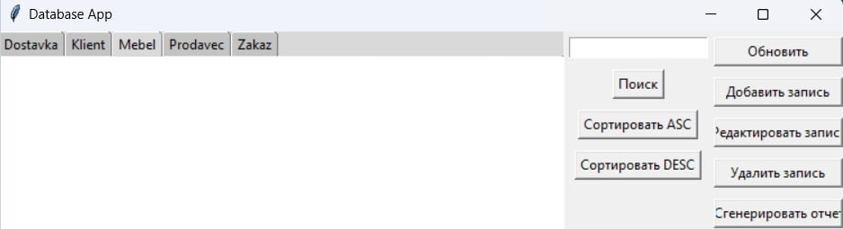

Рисунок 3.6 – Графическое представление главного меню приложения

# 4. РЕЗУЛЬТАТЫ ИСПЫТАНИЯ АРМ

**4.1 Цель, задачи и методы испытания**

Цель: Изучение и оценка функциональности автоматизированной рабочей среды (АРМ) Мастерской.

Задачи:

1. Создание тестового набора данных для Мастерской, включающего клиентов, мастеров, гарантии, запчасти и неисправности;
2. Разработка и реализация тестовых сценариев для проверки функциональности каждого модуля АРМ Мастерской, включая CRUD-операции (создание, чтение, обновление и удаление) для каждой сущности;
3. Анализ результатов испытаний для определения эффективности и надежности АРМ Мастерской.

**4.2 Описание и анализ результатов испытания АРМ**

Детальное описание испытания таблицы «Клиенты»:

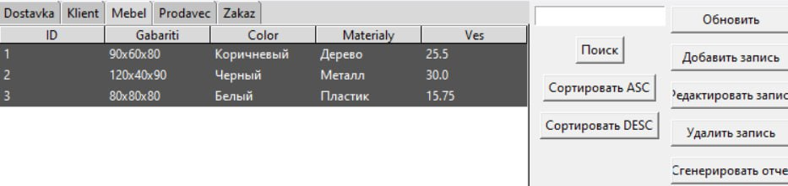

Рисунок 4.1 – Начальный вид формы «Таблицы «Мебель»»

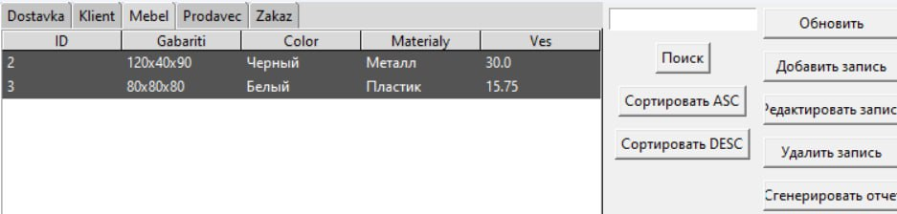

Рисунок 4.2 – Вид формы «Таблицы «Мебель»» после удаления записи

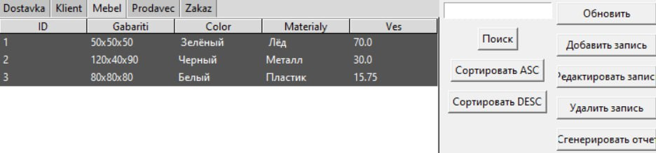

Рисунок 4.3 – Вид формы «Таблицы «Мебель»» после добавления и сохранения записи

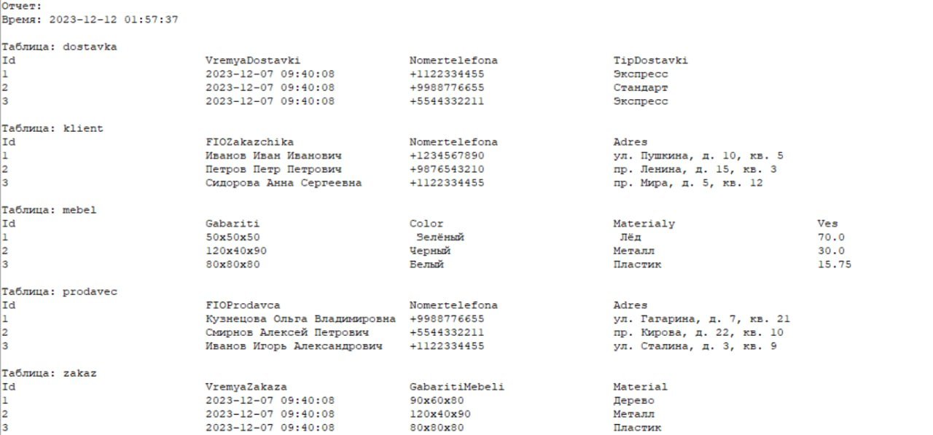

Рисунок 4.5 – Вид отчетной формы «Таблицы «Клиент»»

Дальнейший анализ испытания АРМ показал, что формы других таблиц также работают надежно, безошибочно и эффективно.

# ЗАКЛЮЧЕНИЕ

В ходе выполнения курсовой работы была разработана автоматизированная рабочая среда (АРМ) "Работника мебельного салона". Цель работы состояла в изучении и оценке функциональности и производительности данной системы.

Для достижения поставленной цели были выполнены следующие задачи:

1. Проектирование информационной, функциональной, концептуальной, логической моделей базы данных.
2. Создан тестовый набор данных для Мастерской, включающий информацию о клиентах, мастерах, гарантиях, запчастях и неисправностях. Эти данные были использованы для проверки функциональности системы.
3. Проектирование структуры АРМ Приложение (модулей, отчетов, форм, окон) и справки.
4. Разработаны и реализованы тестовые сценарии, которые включали CRUD-операции для каждой сущности. Это позволило проверить работу модулей системы и их взаимодействие.
5. Проанализированы результаты испытаний для определения эффективности и надежности АРМ "Работника мебельного салона".

В результате проведенных испытаний были получены следующие результаты:

1. Общая производительность системы при обработке тестового набора данных и под нагрузкой оказалась достаточно стабильной и успешной.
2. Функциональность каждого модуля АРМ "Работника мебельного салона" полностью соответствовала ожиданиям, основанным на требованиях и тестовых сценариях.

В связи с этим, основываясь на результатах анализа, можно сделать следующие выводы:

1. АРМ "Работника мебельного салона" полностью соответствует требованиям и ожиданиям пользователей.
2. Система обладает высокой производительностью, что обеспечивает эффективную работу мастеров и удобство для клиентов.
3. Была выявлена небольшая потребность в улучшении некоторых аспектов системы, таких как улучшение пользовательского интерфейса и дополнительные функциональные возможности.

# СПИСОК ЛИТЕРАТУРЫ

* 1. Хвещук В.И, Крапивин Ю.Б., Муравьев Г.Л. Методическое пособие по курсовому проектированию по дисциплине «Базы и банки данных».- БрГТУ, ИИТ, 2012.- 76с. Заказ № 1106;
  2. Краткие рекомендации по содержанию пояснительной записки КП по дисциплине «Базы и банки данных». - ЛВС кафедры ИИТ, диск К – LOOK - каталог ББД 2022;
  3. ГОСТ 34.602-90. ИТ. Техническое задание на создание автоматизированной системы;
  4. ГОСТ ЕСПД 19.502-2000. Описание применения;
  5. ГОСТ ЕСПД 19.502-2000. Программа и методика испытаний;
  6. ГОСТ ЕСПД 19.401. Текст программы;
  7. Конспект лекций по дисциплине «Базы и банки данных», ИИТ, БГТУ, 2022г;
  8. Электронные материалы по лабораторным и практическим занятиям по дисциплине «Базы и банки дан­ных», ЛВС кафедры ИИТ, диск К – LOOK - каталог ББД 2022.